
Dengue, Chikungunya, Zika e Microcefalia

Boletim da 52ª Semana Epidemiológica - 2018

DENGUE

Ano | Nº de municípios com notificação | Nº de casos prováveis* | Incidência do Estado / 100 mil hab. | Nº de casos confirmados | Nº de municípios com alta incidência | Nº de municípios com média incidência | Nº de municípios com baixa incidência
2017 | 129 | 5.241 | 163,6 | 4.111 | 12 | 31 | 86
2018 | 99 | 1.864 | 58,2 | 1.445 | 7 | 16 | 76
- Incidência: redução de 65,0% em relação ao mesmo período de 2017.
* Além dos casos confirmados estão incluídos os casos inconclusivos, ignorados/brancos, dengue, dengue com sinais de alarme e dengue grave.

Ano | Municípios | Nº de casos de Dengue com Sinais de Alarme |  | Nº de casos de Dengue Grave |  | Óbitos
Ano | Municípios | Notific | Confirm | Notific | Confirm | Notificados | Confirmados
2017* | 05 | 09 | 08 | 03 | 02 | 01 | 01
2018 | Bom Jesus | - | - | 01 | 01 | 01 | 01
2018 | Campinas do Piauí | 01 | 01 | - | - | - | -
2018 | Alto Longá | - | - | 01 | - | 01 | -
2018 | Teresina | 01 | 01 | 02 | 02 | - | -
2018 | Paulistana | 01 | 01 | - | - | - | -
2018 | São Raimundo Nonato | 01 | 01 | - | - | - | -
*Total de casos do ano de 2017.

Ano | Os cinco municípios com maior número de casos prováveis
Ano | Municípios | Total de casos | Incidência por 100 mil hab. e Posição no ranking estadual
2018 | Teresina | 1.116 | 132,2 (17º)
2018 | Campinas do Piauí | 82 | 1489,3 (2º)
2018 | Jurema | 75 | 1610,8 (1º)
2018 | São Raimundo Nonato | 59 | 174,6 (10º)
2018 | Simplício Mendes | 50 | 402,4 (4º)

Ano | Os cinco municípios com maior incidência
Ano | Municípios | Incidência por 100 mil hab.
2018 | Jurema | 1610,8
2018 | Campinas do Piauí | 1489,3
2018 | São Luis do Piauí | 616,3
2018 | Simplício Mendes | 402,4
2018 | Dirceu Arcoverde | 349,8

Ano | Os cinco municípios com maior nº de casos prováveis nas últimas quatro semanas epidemiológicas | Nº de casos prováveis notificados
2018 | Teresina | 14
2018 | Júlio Borges | 06
2018 | Ipiranga do Piauí | 02
2018 | São José do Divino | 02
2018 | Tamboril do Piauí | 01

Ano | Os cinco municípios com maior incidência por 100.000 habitantes, nas últimas quatro semanas epidemiológicas | Incidência / 100 mil hab.
2018 | Júlio Borges | 108,9
2018 | São José do Divino | 38,1
2018 | Tamboril do Piauí | 35,1
2018 | Ipiranga do Piauí | 20,8
2018 | Patos do Piauí | 16,0

ÓBITOS POR DENGUE:

ANO | MUNICIPIO | OBITO
2017 | 00 | 00
2018 | 01 (Bom Jesus) | 01

- Em 2017, até a S.E. 52ª, 95 municípios (42,4%) não haviam notificado casos suspeitos de dengue.
- Em 2018, no mesmo período, foram 125 municípios sem notificação (55,8%).
- Níveis de incidência por 100 mil hab.:
baixa: < 100 casos; média: >= 100 casos e < 300 casos e alta: >= 300 casos.
Fonte: SINAN ONLINE

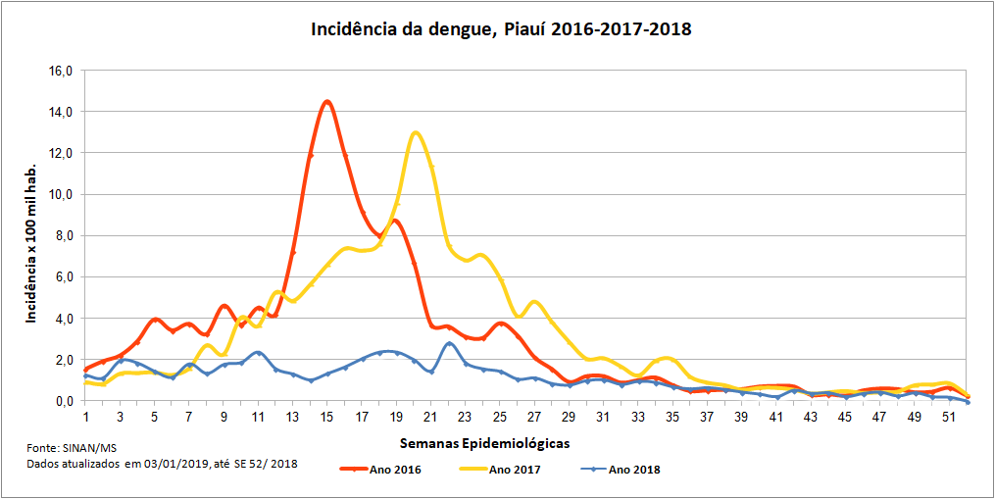

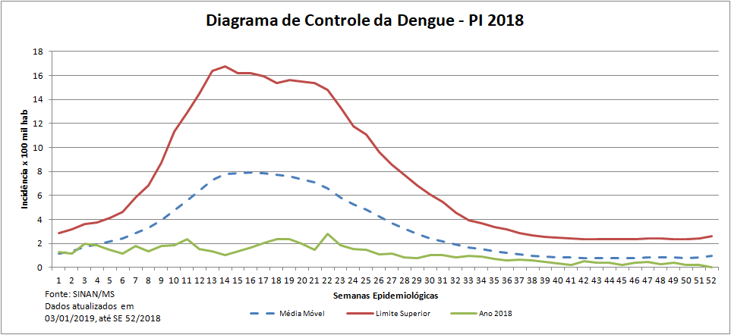

FEBRE AMARELA

Ano | Nº de municípios com notificação | Nº de casos prováveis | Incidência do Estado / 100 mil hab. | Nº de casos confirmados | Nº de municípios com alta incidência | Nº de municípios com média incidência | Nº de municípios com baixa incidência
2017 | 03 | 04 (descartados) | 0,0 | - | - | - | -
2018 | 04 | 07 (descartados) | 0,0 | - | - | - | -

LIRAa/LIA (Pesquisa Entomológica do Aedes aegypti

CONSOLIDADO DA PESQUISA REALIZADA EM OUT/NOV DE 2018

Nº de municípios com dados do LIRAa/LIA recebidos e conslidados pela SESAPI e encaminhados ao MS = 224 (100%) municípios.
RESUMO

Nº de municípios em situação Satisfatória (IIP < 1,0%) = 187 (83,5%)
Nº de municípios em situação de Alerta (1,0% <= IIP < 4,0%) = 35 (15,6%)
Nº de municípios em situação de Risco (IIP >= 4,0%) = 02 (0,9%)
IIP(%) – Índice de Infestação Predial

MUNICÍPIOS EM SITUAÇÃO DE RISCO PARA OCORRÊNCIA DE SURTO DE DENGUE, CHIKUNGUNYA E ZIKA

Município | IIP(%)
Alagoinha do Piauí | 5,6
Francisco Santos | 6,8

Ações de Controle Vetorial em andamento no Estado

1 – Tratamento focal em todas as sedes dos 224 municípios;
2 – Levantamento de Índice mais Tratamento focal realizada em localidades da zona rural dos
municípios;
3 – Ações de Mobilização Social realizadas de forma intersetorial pelos municípios;
4 – Bloquei de casos suspeitos notificados.

FEBRE CHIKUNGUNYA

Ano | Nº de municípios com notificação | Nº de casos prováveis | Incidência do Estado / 100 mil hab. | Nº de casos confirmados | Nº de municípios com alta incidência | Nº de municípios com média incidência | Nº de municípios com baixa incidência
2017 | 100 | 6.253 | 195,2 | 5.381 | 16 | 15 | 69
2018 | 48 | 603 | 18,8 | 496 | 01 | 03 | 44
- Incidência: redução de 90,8% em relação ao mesmo período de 2017.

Ano | Municípios com maior nº de casos prováveis notificados de Chikungunya, até a S.E. 52ª | Nº de casos prováveis notificados
2018 | Teresina | 387
2018 | Amarante | 84
2018 | São Raimundo Nonato | 35
2018 | Picos | 09
2018 | Campinas do Piauí | 08

Ano | Municípios com maior incidência de Chikungunya/100 mil hab. até a S.E. 52ª | Incidência / 100 mil hab.
2018 | Amarante | 485,3
2018 | Campinas do Piauí | 145,3
2018 | Várzea Branca | 122,9
2018 | São Raimundo Nonato | 103,6
2018 | Dirceu Arcoverde | 87,4

ÓBITOS POR CHIKUNGUNYA:

ANO | MUNICIPIO | OBITO
2017 | 01 (Teresina) | 02
2018 | 03 (Matias Olímpio, São João do Piauí e São Julião) | 03

Fonte: SINAN NET e SINAN ONLINE

ZIKA VÍRUS

Ano | Nº de municípios com notificação | Nº de casos prováveis | Incidência do Estado / 100 mil hab. | Nº de casos confirmados | Nº de municípios com alta incidência | Nº de municípios com média incidência | Nº de municípios com baixa incidência
2017 | 22 | 86 | 2,6 | 40 | - | - | -
2018 | 11 | 23 | 0,7 | 19 | - | - | -

Ano | Municípios com maior nº de casos prováveis notificados de Zika, até a S.E. 52ª | Nº de casos prováveis notificados
2018 | Campinas do PI | 09
2018 | Oeiras | 02
2018 | Parnaiba | 02
2018 | Floriano | 02
 | Paes Landim | 02

Ano | Municípios com maior incidência de Zika/100 mil hab, até a S.E. 52ª | Incidência / 100 mil hab.
2018 | Campinas | 145,8
2018 | Paes Landim | 49,1
2018 | Lagoa de São Francisco | 15,1
2018 | Oeiras | 13,7
2018 | São Raimundo Nonato | 2,9

ÓBITOS POR ZIKA:

ANO | MUNICIPIO | OBITO
2017 | 0 | 0
2018 | 0 | 0

Fonte: SINAN NET

MICROCEFALIA

 | Casos de microcefalia e/ou malformações, sugestivos de infecção congênita, até SE 52ª (29.12.2018) |  |  |  |  |  | Óbitos relacionados à microcefalia
 | Confirmados |  |  | Descar-tados | Em investi-gação | Total de casos notifi-cados | Notifi-cados | Em investi-gação | Confir-mados | Descar-tados
ANO | Com exame de imagem com alteração típica ou sugestivos de infecção congênita por STORCH¹ | Relacio-nados ao vírus zika. | Total
2015 | 21 | 1 | 22 | 18 | 0 | 40 | 5 | 0 | 3 | 2
2016 | 82 | 1 | 83 | 80 | 0 | 163 | 10 | 0 | 5 | 5
2017 | 7 | 2 | 9 | 14 | 0 | 23 | 1 | 0 | 0 | 1
2018 | 5 | 2 | 7 | 8 | 8 | 23 | 0 | 0 | 0 | 0
TOTAL | 113 | 6 | 119 | 119 | 6 | 244 | 16 | 0 | 8 | 8

Fonte: RESP
1-¹STORCH (sífilis, toxoplasmose, rubéola, citomegalovírus e herpes).
2-Nº de municípios com óbitos confirmados = 05: Betânia do Piauí (01 óbito) e Teresina (04 óbitos), Parnaíba (01 óbito); Guaribas (01 óbito); Campo Alegre do Fidalgo (01 óbito)

Secretaria de Estado da Saúde
Diretoria de Unidade de Vigilância e Atenção à Saúde
Gerência de Vigilância em Saúde
Sala Estadual de Coordenação e Controle das Ações de Enfrentamento à Microcefalia
Responsáveis Técnicos: Erika Meneses de Carvalho Viana
Ocimar de Alencar Alves Barbosa

Teresina, 04 de janeiro de 2019.

